國小 生活1下第二次複習卷 (第三單元～第四單元)
一年 班 座號： 姓名： 分數：

一、是非題 (每題2分，共20分)
( ○ ) 1.漂書站裡不需要有人幫忙，我們可以自己借書、還書。
( ╳ ) 2.書的內容一定都會有文字和圖畫。
( ╳ ) 3.行動書車在任何時間都可開放可以借書。
( ○ ) 4.在教室內的圖書角看書時，不可以吃東西。
( ╳ ) 5.去圖書館看書時，書本可以隨便放就好。
( ○ ) 6.大富翁是一種適合多人一起玩的桌遊。
( ╳ ) 7.同學介紹的玩具不好玩，我要大聲嘲笑他。
( ○ ) 8.我們可以利用廣告宣傳單的紙張來製作風螺陀。
( ╳ ) 9.同學帶來的玩具很好玩，我可以霸占一直玩，不用讓其他人玩。
( ╳ ) 10.弄壞同學的玩具後可以不用道歉。
二、選擇題 (每題2分，共20分)
( ２ )1.哪一個地方比較適合看書？ ①浴室 ②教室圖書角 ③游泳池 ④樓梯間。
( ３ ) 2. 想知道大樹的知識，可以到哪裡找資料？ ①健康中心 ②校長室 ③圖書館 ④校警室。

( ４ ) 3. 哪個閱讀時的行為是正確的？ ①把喜歡的頁面撕下來 ②邊吃東西邊看書 ③躺著看書 ④小心翻閱。
( ４ ) 4.哪一個不是圖書館提供的服務？ ①看書 ②影印 ③看影片 ④賣玩具。
( ２ ) 5. 跟同學玩玩具時不用注意什麼？ ①要輪流 ②誰會贏 ③遵守規則 ④小心玩不破壞。
( ４ ) 6. 哪一種東西可以幫助書本物歸原位？ ①借書證 ②書籤 ③書套 ④書插。
( ２ ) 7. 收拾玩具時，應該將跳棋分在哪一類呢？ ①玩偶類 ②益智類 ③樂器類 ④自製玩具類。
( １ ) 8. 自製的玩具有什麼好處？ ①省錢又環保 ②很快壞掉 ③玩不壞 ④證明我很聰明。
( ２ ) 9. 和同學交換玩具玩的時候，可以怎麼做？ ①用力拍打 ②小心愛護 ③偷偷藏起來帶回家 ④玩完丟掉。
( １ )10.玩具壞掉了，可以怎麼處理？ ①試著修理 ②請媽媽買新的 ③拿去丟掉 ④哭喊吵鬧。
三、配合題 (共30分)
●下面的五個借書場所和地點，各有哪些特色呢？請在 填入正確的特色代號。
①書會到處移動
②24小時借還書
③不用借書證
④全班要分工整理
⑤借書要帶借書證

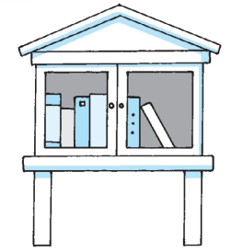
(1)漂書站
①②③

________________
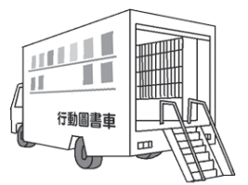
(2)行動書車
①⑤(有的要借書證,有的不要借書證)

________________
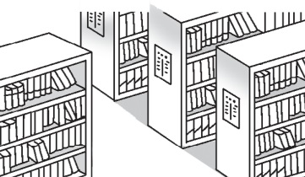
(3)圖書館

⑤
________________
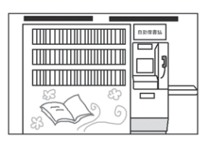
(4)自動借書站
②⑤

_______________
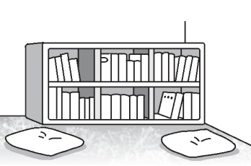
(5)班級圖書角
③④

_______________

四、填填看 (共30分)
●哪一些屬於益智類的玩具呢？正確的請在○打。
①布娃娃  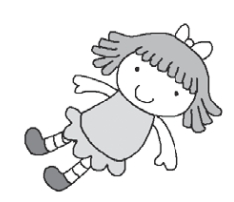 | ②象棋  √  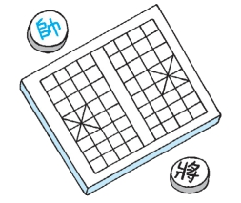
③紙杯拉炮  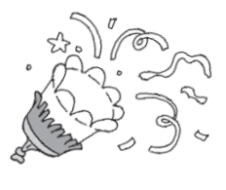 | ④桌遊遊戲  √  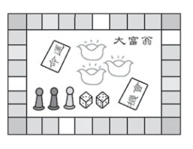
⑤彈跳杯  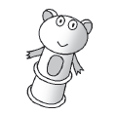 | ⑥拼圖  √  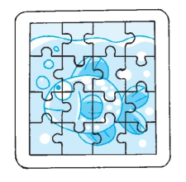
五、素養養成題 (共12分)
●這些自製玩具是用哪些材料製作的？請把正確的代號寫在 中。
甲、紙杯 乙、氣球
丙、紙張 丁、橡皮筋

①甲丙丁 | ②甲
彈跳杯  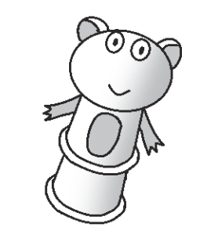 | 吹吹樂  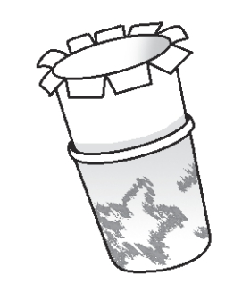
③丙 | ④甲乙
紙飛機  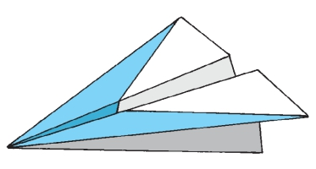 | 空氣砲  

